Смоляков А.А

2 курс, 5 группа

Лабораторная работа №5

Решение ОДУ с граничными условиями

**Цель:** Решить ОДУ с граничными условиями. Найти решение этого уравнения, удовлетворяющее граничным условиям. Построить график полученной зависимости $y\left(x\right).$

**Условие:**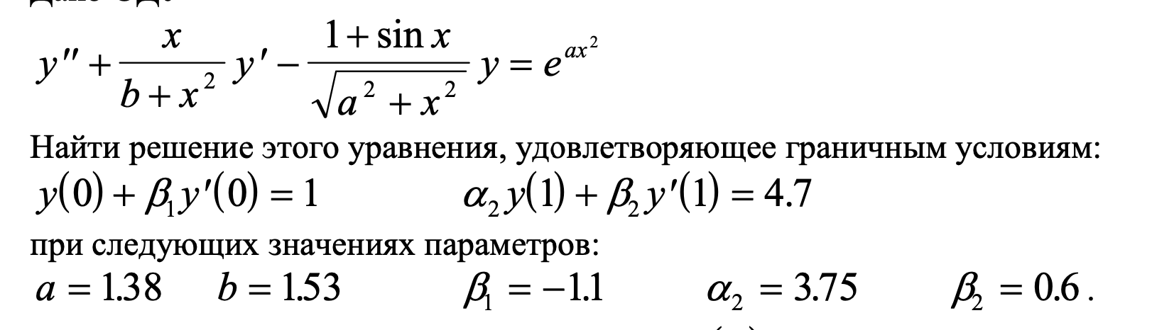

**Теория метода:**

Есть ОДУ порядка **m** (ОДУ-m) или эквивалентная ему система из **m** ОДУ 1. Необходимо найти решение $U\left(t\right)$ на интервале $\left[a,b\right]$, удовлетворяющее граничным условиям в виде связи между искомой функцией и ее производными:

$φ_{k}\left(U\left(t_{k}\right),U^{'}\left(t_{k}\right),…, U^{\left(m-1\right)}\left(t_{k}\right)\right)=0$ (1)

Для существования и единственности решения такой задачи количество **k** условий (1) должно совпадать с порядком **m.** То есть граничную задачу можно поставить для уравнения (системы) порядка $m≥2.$ Условия вида (1) могут быть заданы в любой точке $t_{k}$ отрезка $\left[a,b\right]$, в частности, на его границах.

Рассмотрим подробнее численные методы решения краевых задач на примере 2-хточечных краевых задач для ОДУ-2:

$F\left(t,U,U^{'},U^{''}\right)=0, t∈\left[a,b\right]$

$φ_{1}\left(U\left(a\right), U^{'}\left(a\right)\right)=0, φ_{2}\left(U\left(b\right), U^{'}\left(b\right)\right)=0,$ (2)

Где $F, φ_{1}{, φ}_{2}$**-**заданные функции.

Наиболее употребительными и изученными являются линейные краевые задачи, то есть задачи (2) в которых функции $F, φ_{1}{, φ}_{2}$ являются линейными. Поэтому далее будем обсуждать методы решения именно линейных краевых задач вида:

$U^{''}+p\left(t\right)U^{'}+q\left(t\right)U=r\left(t\right), t∈\left[a,b\right],$ (3)

$g_{1}U\left(a\right)+g_{2}U^{'}\left(a\right)=g_{3},$ (4)

$g_{4}U\left(b\right)+g_{5}U^{'}\left(b\right)=g_{6},$ (5)

Где функции $p\left(t\right),q\left(t\right), r\left(t\right)$ таковы**,** что задача имеет единственное решение и коэффициенты условий (4)-(5) удовлетворяют требованиям $\left|g_{1}\right|+\left|g_{2}\right|≠0$ и $\left|g_{4}\right|+\left|g_{5}\right|≠0$. В общем виде задача (3)-(5) – смешанная краевая задача, при $g_{2}=g_{5}=0$ она становится первой , а при $g_{1}=g_{4}=0$– второй краевой задачей.

Построим на отрезке $\left[a,b\right]$ равномерную сетку с шагом $h=\frac{b-a}{n};$ $t_{i}=a+ih \left(i=0,1,2,…,n\right).$ Определим на ней сеточные функции $p_{i}=p(t_{i})$, $q_{i}=q\left(t_{i}\right), r_{i}=r\left(t_{i}\right)$ и, будем обозначать $y_{i}=y(t_{i})\sim U(t_{i})$– приближенное численное решение краевой задачи (3)-(5) в точке $t_{i}$, в отличие от ее точечного решения $U(t_{i})$ в той же точке.

Решение задачи:

$y_{0}=k_{0}-l_{0}y_{1},$ (6)

Прогоночные коэффициенты:

$k_{0}=\frac{h^{2}r_{0}g_{2}+h(2-hp_{0})g_{3}}{\left(h^{2}q_{0}-2\right)g_{2}+h(2-hp_{0})g_{1}},$ (7)

$l_{0}=\frac{2g_{2}}{\left(h^{2}q_{0}-2\right)g_{2}+h(2-hp_{0})g_{1}},$ (8)

При произвольном $i$ получим:

$k_{i}=\frac{2h^{2}r_{i}-(2-hp_{i})k_{i-1}}{2h^{2}q_{i}-4-(2-hp_{i})l_{i-1}},$ (9)

$l_{i}=\frac{2+hp_{i}}{2hq_{i}-4-(2-hp_{i})l_{i-1}},$ (10)

Итак, в расчете прогоночных коэффициентов и по (7)-(10) заключается прямой ход метода прогонки. Обратный ход находит решение системы. А именно, из конечно-разностного уравнения для второго граничного условия после подстановки выражений $y_{n+1}=(k_{n}-y_{n})/l_{n}$ и $y_{n-1}=k_{n-1}-l_{n-1}y_{n}$ находим значение неизвестного $y_{n}$:

$y_{n}=\frac{2hg_{6}+(k_{n-1}-\frac{k_{n}}{l_{n}})g_{5}}{2hg_{4}+(l_{n-1}-\frac{1}{l_{n}})g_{5}}.$ (11)

Далее, Полагая последовательно $i=n-1,n-2,…,0,$ вычисляются значения остальных искомых величин $y_{i}$ по формуле:

$y_{i}=k_{i}-l_{i}y_{i+1},$ (12)

**Код программы**

**begin**

**for** i **:=** **0** **to** n **do**

**begin**

x**:=**i**\***h**;**

p**[**i**]:=**x**/**b **+** x**\***x**;**

q**[**i**]:=-(1+**sin**(**x**))/(**sqrt**(**a**\***a **+** x**\***x**));**

r**[**i**]:=**exp**(**a**\***x**\***x**);**

**end;**

Прямой ход метода прогонки  
k**[0]:=(**Sqr**(**h**)\***r**[0]\***g2**+**h**\*(2-**h**\***p**[0])\***g3**)/((**Sqr**(**h**)\***q**[0]-2)\***g2**+**h**\*(2-**h**\***p**[0])\***g1**);**

l**[0]:=2\***g2**/((**Sqr**(**h**)\***q**[0]-2)\***g2**+**h**\*(2-**h**\***p**[0])\***g1**);**

**for** i **:=** **1** **to** n **do**

**begin**

k**[**i**]:=(2\***Sqr**(**h**)\***r**[**i**]-(2-**h**\***p**[**i**])\***k**[**i**-1])/(2\***Sqr**(**h**)\***q**[**i**]-4-(2-**h**\***p**[**i**])\***l**[**i**-1]);**

l**[**i**]:=(2+**h**\***p**[**i**])/(2\***Sqr**(**h**)\***q**[**i**]-4-(2-**h**\***p**[**i**])\***l**[**i**-1]);**

**end;**

Обратный ход метода прогонки

y**[**n**]:=(2\***h**\***g6**+(**k**[**n**-1]-**k**[**n**]/**l**[**n**])\***g5**)/(2\***h**\***g4**+(**l**[**n**-1]-1/**l**[**n**])\***g5**);**

**for** i **:=** n**-1** **downto** **0** **do**

y**[**i**]:=**k**[**i**]-**l**[**i**]\***y**[**i**+1];**

Построение графика

**for** i **:=** **0** **to** n **do**

**begin**

x**:=**i**\***h**;**

Chart1**.**Series**[0].**AddXY**(**x**,**y**[**i**]);**

**end;**

**Результат:**

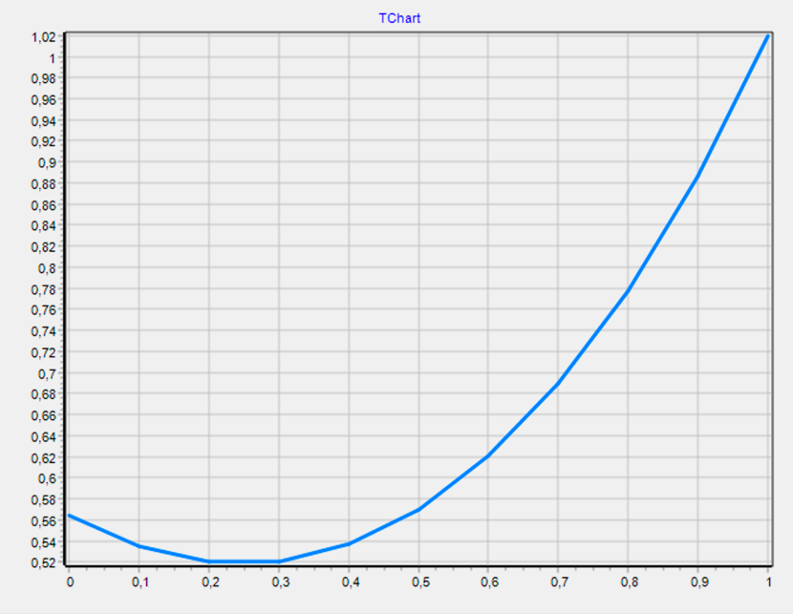

**Результат Wolfram:**

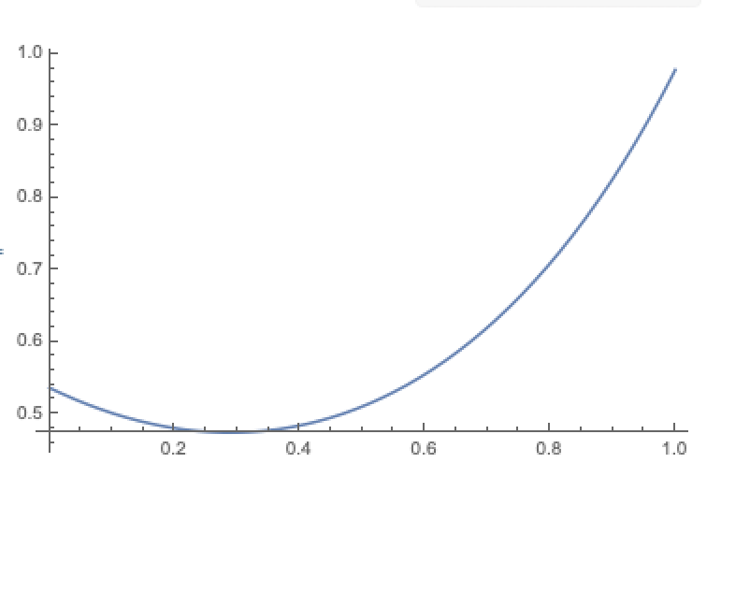

**Вывод:** Решили ОДУ с граничными условиями. Нашли решение этого уравнения, удовлетворяющее граничным условиям. Построили график полученной зависимости $y\left(x\right).$